INSTITUTO TÉCNICO SUPERIOR LIBERTAD

CARRERA: ENFERMERÍA

MATERIA: LEGISLACIÓN SANITARIA

TEMA:
VERIFICACIÓN ALIMENTARIA
DE UN PRODUCTO (ACEITE VEGETAL)

NOMBRE: VERÓNICA TOAPANTA

AULA: 202

QUITO, 21/05/2016

INTRODUCCIÓN

GRASAS Y ACEITES VEGETALES

Las grasas y aceites comestibles se obtienen de plantas comestibles. Los productos se pueden obtener de una única fuente vegetal o bien comercializarse y utilizarse como mezcla de aceites que se denominan generalmente aceites comestibles, para cocinar, para freír, de mesa o para ensaladas.32 Los aceites vírgenes se obtienen por procedimientos mecánicos (p. ej., prensado o extracción) y por aplicación únicamente de calor de manera que no se modifique la composición natural del aceite. Los aceites vírgenes son idóneos para el consumo en su estado natural. Los aceites prensados en frío se obtienen por procedimientos mecánicos sin aplicación de calor.30, 33 Entre estos productos se incluyen, p. ej., el aceite de oliva virgen, el aceite de semilla de algodón, el aceite de maní (cacahuete) y el vanaspati.

Rotulado De Productos Alimenticios Para Consumo Humano

Objeto

Esta norma establece los requisitos mínimos que deben cumplir los rótulos o etiquetas en los envases o empaques en que se expenden los productos alimenticios para consumo humano.

Alcance

Esta norma se aplica a todo producto alimenticio procesado, envasado y empaquetado que se ofrece como tal para la venta directa al consumidor y para fines de hostelería. La presente norma no se aplica a aquellos productos alimenticios que se envasan en presencia del consumidor o en el momento de la compra.

Alimento.- Es toda sustancia elaborada, semielaborada o en bruto, que se destina al consumo humano, incluidas las bebidas, la goma de mascar y cualesquiera otras sustancias que se utilicen en la elaboración, preparación o tratamiento de “alimentos”.

Alimento procesado.- Es toda materia alimenticia, natural o artificial, que ha sido sometida a las operaciones tecnológicas necesarias que la transforma, modifica y conserva para el consumo humano, puesto a la venta en envases rotulados bajo marca de fábrica determinada. El término alimento procesado se aplica por extensión a bebidas alcohólicas, bebidas no alcohólicas, condimentos, especias que se elaboran o envasan bajo nombre genérico o específico y a los aditivos alimentarios.

Cara (panel) principal de exposición. Parte del envase con mayor posibilidad de ser exhibida, mostrada o examinada.
Cara (panel) secundario de exposición. Corresponde a las áreas del rótulo que se exhiben a más de la cara principal con el fin de proporcionar información adicional sobre el producto.

Coadyuvantes de elaboración. Comprende toda sustancia o materia, que no se consume como un ingrediente alimenticio propio, empleado intencionalmente en la elaboración de un alimento para cumplir un determinado fin tecnológico durante el tratamiento o la elaboración, y que puede dar lugar a la presencia no intencionada, pero inevitable, de residuos o derivados en el producto final.

Código de lote. Modo alfanumérico, alfabético o numérico establecido por el fabricante para identificar el lote.

Contenido neto. Es la cantidad de producto (masa o volumen) sin considerar la tara (masa) del envase.

Consumidor. Toda persona que compra o recibe el producto con el fin de satisfacer sus necesidades personales.

Denominación de origen. Es la denominación geográfica de un país, de una región, o de una localidad específica utilizada para designar a un producto originario de ella y cuyas cualidades o características se deben exclusivamente o esencialmente al medio geográfico en el cual se produce, incluidos los factores naturales y los humanos.

Embalaje. Es la protección al envase y al producto alimenticio mediante un material adecuado con el objeto de resguardarlo de daños físicos y agentes exteriores, facilitando de este modo su manipulación durante el transporte y almacenamiento.

Envase. Es todo material primario (contacto directo con el producto) o secundario que contiene o recubre un producto, y que está destinado a protegerlo del deterioro, contaminación y facilitar su manipulación.

Fecha de fabricación o elaboración. Es la fecha en la que el producto ha sido procesado para transformarlo en el producto descrito.

Tiempo máximo de consumo, fecha de vencimiento, fecha de expiración. Es la fecha en que se termina el período después del cual el producto almacenado en las condiciones indicadas, no tendrá probablemente los atributos de calidad que normalmente esperan los consumidores. Después de esta fecha, no se debe comercializar el producto. Esta fecha es fijada por el fabricante a menos que se indique algo diferente en la norma específica del producto.

Ingrediente. Comprende cualquier sustancia, incluidos los aditivos alimentarios, que se emplee en la fabricación o preparación de un alimento y esté presente en el producto final, aunque posiblemente en forma modificada.

Marca comercial. Comprende todo signo, emblema, logotipo, palabra, frase o designación especial y caracterizada, usada para distinguir productos.

Número de registro sanitario. Es el número asignado por la autoridad competente, a un producto al que se ha emitido el Certificado de Registro Sanitario.

Paquete multiunitario. Es la unidad de expendio al público conformada por varias unidades, con su respectivo envase que lo protege o individualiza.

Paquete unitario. Es la unidad de expendio al público conformada por el producto, contenido en su propio envase o envoltura.

Producto envasado. Comprende todo producto llenado, envuelto, y/o empaquetado previamente, listo para ofrecerlo al consumidor.

Rotulado (Etiquetado). Cualquier material escrito, impreso o gráfico que contiene el rótulo o etiqueta.

Rótulo (Etiqueta). Se entiende por rótulo cualquier, expresión, marca, imagen u otro material descriptivo o gráfico que se haya escrito, impreso, estarcido, marcado, marcado en relieve adherido al envase de un producto, que lo identifica y caracteriza.

ANÁLISIS

ACEITE COMESTIBLE PALMA DE ORO

- Ideal para el consumo en guisos, sofritos y demás preparaciones que se requieren en la cocina casera.
- Aceite comestible 100% vegetal.
- Cero Colesterol.
- Cero Grasas Trans.
- Aceite Palma de Oro mantiene el mismo precio por contenido (cm³) en todas sus presentaciones de funda.
- Palma de Oro resiste las más altas temperaturas.

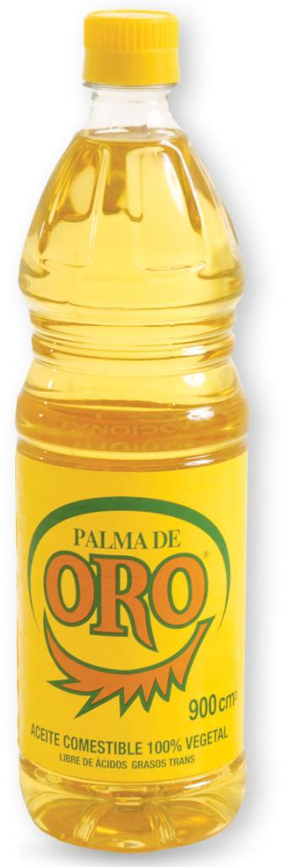

INGREDIENTES:

Aceite de soya, oleína de palma, Antioxidantes, “CONTIENE SOYA”

Elaborado por: Industrial Danec S. A. Industria Ecuatoriana.

Sello de Calidad INEN 34

Modo de conservación: Mantener en un lugar fresco y seco, alejado del frío, no refrigerar.

Si se enfría, caliéntelo.

NORMA INEN 34

Mezcla de aceites vegetales comestibles

Es un aceite compuesto comestible obtenido por mezcla de aceites vegetales sometidos o no a procesos de modificación tales como winterización y fraccionamiento.

Especificaciones de los aceites vegetales comestibles.

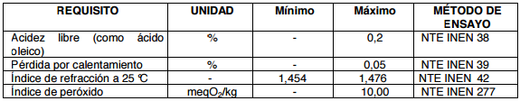

INSPECCIÓN

Muestreo

a) El muestreo debe realizarse de acuerdo con la NTE INEN 5.

Aceptación y rechazo

b) Se acepta el lote si cumple con los requisitos establecidos en esta norma, caso contrario se rechaza.

ENVASADO Y EMBALADO

El producto debe expenderse en envases de material grado alimentario, herméticamente cerrado, que asegure la adecuada conservación y calidad del producto, sea resistente a su acción y no altere las características organolépticas sensoriales del mismo.

ROTULADO

El producto debe envasarse y rotularse de acuerdo con el RTE INEN 022.

La etiqueta no debe contener ninguna leyenda de significado ambiguo, ilustraciones o adornos que induzcan a confusión o engaño al consumidor, ni descripciones de características del producto que no se pueda comprobar.

REFERENCIAS NORMAS CODEX

REFERENCIA DE LA NORMA | T. DE NORMA CODEX | CATEGORIA DE ALIMENTOS
019-1981 | Grasas y aceites comestibles no regulados por normas individuales (norma general) | 02.1

NORMA GENERAL DEL CODEX PARA LOS ADITIVOS ALIMENTARIOS

Aditivos cuyo uso se permite en condiciones específicas para ciertas categorías de alimento o determinados productos alimenticios

ANTIOXIDANTES

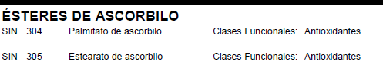

No. Cat. alim | Categoría de alimento | Dosis máxima | Notas | Año Adoptada
02.1.2 | Grasas y aceites vegetales | 500 | 10 | 2006

No. Cat. alim | Categoría de alimento | Dosis máxima | Notas | Año Adoptada
02.1.2 | Grasas y aceites vegetales | 200 | 15 & 130 | 2006

NORMA GENERAL DEL CODEX PARA LOS ADITIVOS
ALIMENTARIOS
Alimentos o categorías de alimentos en los que se permite el uso de aditivos

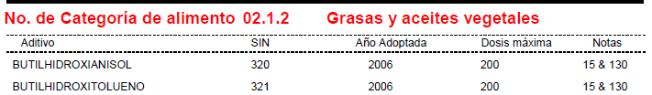

INFORMACIÓN NUTRICIONAL
Tamaño de la porción una cucharada (14g )
Porciones por envase aprox. 64

Cantidad por porción
Energía (Calorías) 545 KJ
Energía de la grasa 545 KJ 139 Cal.
% del valor diario
Grasa total 14 g 22%
Grasa Saturada 3 g 17%
Grasa Trans 0 g
Ácidos grasos monoinsaturados 4 g
Ácidos grasos poliinsaturados 7 g
Colesterol 0 mg 0%
Sodio 0 mg 0%
Carbohidratos totales 0 g 0%
Fibra alimentaria 0 g 0%
Azúcares 0 g 0 %
Proteínas 0 g 0%
Vitamina A 0% Vitamina C 0%
Calcio 0% Hierro 0%
Los valores de los porcentajes diarios están basados en una dieta de 8380 k J (2000 calorías).
Sus valores diarios pueden ser más altos o más bajos dependiendo de sus necesidades calóricas.

OLEINA DE PALMA RBD
OLEINA DE PALMA
Descripción:
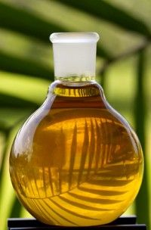
La oleína de palma es obtenida por fraccionamiento físico del aceite de palma. Su adecuado punto de fusión, olor y sabor neutros, les dan las características ideales para ser empleadas en toda clase de frituras, al igual que en la producción de grasas sólidas y margarinas especializadas.
- Fracción líquida del aceite de palma, obtenida a partir del primer fraccionamiento del aceite después del proceso de cristalización a temperatura controlada, la cual es sometida a blanqueo y refinación física.
- Se caracteriza por ser un producto líquido a temperaturas cálidas.
- Es utilizado para aceites líquidos comestibles de forma pura o en mezcla con otros aceites líquidos. Por su composición de ácidos grasos, es un aceite muy estable a alta temperatura, hecho que lo ha posicionado en frituras industriales, diversos platos congelados y deshidratados. Así mismo, la oleína de palma, mezclada con otros aceites y grasas, resulta muy adecuada para la formulación de alimentos para bebés y como sustituto lácteo.
- Son tantos los efectos benéficos de los aceites de palma sobre la salud de los humanos que es casi imposible enumerarlos todos en un espacio tan pequeño como este, máxime cuando día a día son más las investigaciones y estudios que se cursan a este respecto, pero trataremos de hacer mención, tal vez, de algunos de los más importantes.
- Para obtener una consistencia sólida/semisólida de productos como margarinas y shortenings con base en aceites vegetales es necesario un proceso denominado “hidrogenación”. En este proceso se forman ácidos grasos trans que tienen un efecto negativo para la salud. Por el contrario a todos los demás, el aceite de palma tiene un contenido de ácidos grasos sólidos que le permite obtener dicha consistencia sin necesidad del proceso de hidrogenación, y está total y científicamente comprobado que el aceite de palma no contiene ácidos grasos trans.
- En modelos humanos y animales se ha observado que el consumo de oleína de palma reduce la oxidación de las LDL (colesterol malo) y la incidencia de tumores malignos, aumenta los niveles de retinol sanguíneo y previene la formación de trombos. Se han realizado múltiples estudios sobre los efectos del consumo de aceite de palma en la salud humana, principalmente relacionados con el perfil lipídico, el retinol sérico (vitamina A), la trombosis arterial y el cáncer y se ha determinado que:
- El consumo de aceite de palma eleva el colesterol "bueno" (HDL) y disminuye el colesterol "malo" (LDL).
- El aceite de palma tiene una alta concentración de grasa no monosaturada, en forma de ácido oléico. Las dietas ricas en ácidos grasos no monosaturados ayudan a reducir el colesterol disminuyendo uno de los principales factores de riesgo en enfermedades coronarias.
- El ácido graso palmítico (presente en el aceite de palma), en comparación con otros ácidos grasos saturados, no es hipercolesterolémico. Por el contrario, reduce el colesterol total y las lipoproteínas de baja densidad. En ratas de laboratorio se comprobó que disminuyó la incidencia de tumores cancerígenos.
El efecto del ácido palmítico sobre el colesterol sanguíneo es comparable con el del ácido esteárico, considerado como neutro.
- El aceite de palma es una fuente natural de vitamina E en forma de tocoferoles y tocotrienoles que, como antioxidantes naturales, actúan como protectores contra el envejecimiento de las células, la arterioesclerosis, el cáncer y algunas enfermedades neurodegenerativas como el alzheimer.
- El aceite de palma es una fuente muy rica de beta-caroteno (vitamina A).
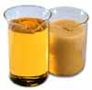

ACEITE DE SOYA (SOJA)
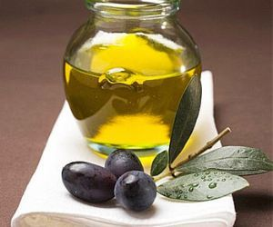

Beneficios del aceite de soya
La soya es una semilla con múltiples propiedades medicinales, al igual que todos sus derivados. Tal es el caso del aceite de soya, que aporta importantes beneficios para mantener tu cuerpo sano, entre ellos, la capacidad de proteger tu corazón. Por eso ten presente el aceite de soya en tus comidas y aprovecha todas sus ventajas.
Para proteger tu salud, es muy importante, diría imprescindible tener una alimentación sana. Para lograr este objetivo debes elegir muy bien tus alimentos. Si de aceites se habla, todos poseen propiedades, pero las propiedades del aceite de soyapara cuidar tu salud son múltiples y muy importantes.
Composición química del aceite de soya:
- 61,2% de ácidos grasos poliinsaturados.
- 22.6 % de ácidos grasos monoinsaturados.
- 16.2 % de ácidos grasos saturados.

Beneficios del aceite de soya para la salud:
- Ayuda a proteger el sistema cardiovascular por su alto contenido en ácidos grasos omega 3 y omega 6.
- Ayuda a proteger el sistema nervioso tanto por su contenido en ácidos grasos, como su contenido en fosfolípidos.
- Ayuda a disminuir el colesterol malo, si reemplazas grasas saturadas como la mantequilla poraceite de soya podrás disminuir el colesterol de la sangre.
- Ayuda a contrarrestar los efectos de la menopausia, gracias a su contenido en isoflavonas.
- Protege las membranas tanto de las células, como de todo el organismo, gracias a su contenido en vitamina E y vitamina A.
- Es de mejor digestibilidad que el aceite de oliva, por lo tanto es apropiado para aquellas personas que sufren de cierta “intolerancia” a dicho aceite.

CONCLUSIONES

- El Codex Alimentario reúne una serie de normas alimentarias internacionalmente adoptadas.
- El etiquetado de los alimentos es el instrumento de comunicación primordial entre el productor y el vendedor de alimentos, por una parte, y el comprador y el consumidor, por otra.
- El Comité sobre Etiquetado de los Alimentos da recomendaciones sobre declaraciones de propiedades específicas que se encuentran frecuentemente en el mercado, con el fin de proporcionar informaciones claras al consumidor.

- La Marca de certificación “Sello de Calidad INEN” se otorga únicamente a los productos certificados por el INEN, que cumplen permanentemente con los requisitos establecidos en los documentos normativos de referencia vigentes.

BIBLIOGRAFÍA
- Comisión del Códex Alimentarius CODEX STAN 192-1995 (ADOPTADA EN 1995. REVISADA EN 1997, 1999, 2001, 2003, 2004, 2005, 2006, 2007, 2008, 2009, 2010, 2011 y 2012). NORMA
- GENERAL DEL CODEX PARA LOS ADITIVOS ALIMENTARIOS (MOD).
- Programa Conjunto FAO/OMS sobre normas Alimentarias COMISION DEL CODEX ALIMENTARIUS Norma General para el Etiquetado de los alimentos preenvasados Codex Stan 1-1985, Rev. 1-1991, enmendada en: 1999, 2001, 2003, 2010.
- ISO/IEC 17030 Evaluación de la conformidad. Requisitos generales para las marcas de conformidad de tercera parte.
- ISO/IEC 17065 Evaluación de la conformidad- Requisitos para organismos que certifican productos, procesos y servicios.
- Decreto Ejecutivo 587. Reglamento para la concesión de certificados de conformidad. Publicado en el Registro Oficial No. 128 de fecha 2000-07-26.
- Resolución 2015-002 de 2015-02-11 Procedimiento para la certificación de conformidad con Sello de Calidad INEN para productos fabricados en la República del Ecuador.

- http://aceitesvegetalesdelpacifico.es.tl/ACEITE-DE-SOYA--k1-SOJA-k2-.htm

